**Практическая работа №4**

**Резервное копирование и восстановление с помощью базовых средств Windows.**

**Цель:** Научиться создавать образ и восстанавливать систему из образа, создание точек восстановление и восстанавливать из точек, также использовать утилиты для копирования и архивирования каталогов.

**Вся работа происходит на Windows10!**

1. **Создать образ гостевой ОС, используя в качестве хранилища какую-нибудь общую папку.**

Для начала создадим виртуальный жёсткий диск, он у нас будет динамический. Переходи в **VirtualBox** 🡪 и вверху в панели управления ищем пункт «**Файл**» 🡪 в выпадающем списке выбираем пункт «**Инструменты**» 🡪 в следующем выпадающем списке выбираем «**Менеджер виртуальных носителей**»

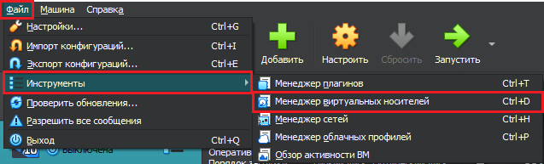

В открывшемся окне выбираем «**Создать**» 🡪 выбираем пункт «**VDI**» и нажимаем «**Далее**» 🡪 ставим галочку напротив пункта «**Выделить место в полном размере**» и нажимаем «**Далее**» 🡪 выделим 50Гб (51200Мб) и нажмём «**Готово**» 🡪 ожидаем окончания создания носителя



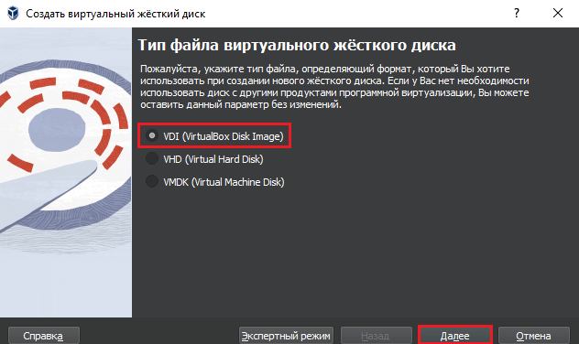

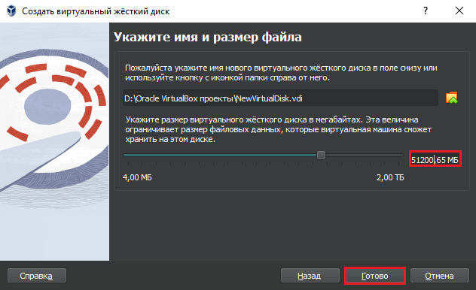

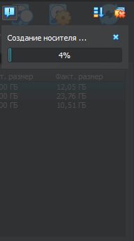

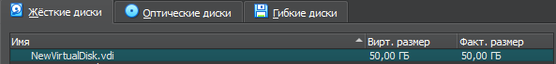

Выделим нашу Windows10 и перейдём в «**Настроить**» 🡪 переходим во вкладку «**Носители**» 🡪 нажимаем рядом с «**Контроллер: SATA**» кнопку «**Добавить жёсткий диск**» 🡪 выбираем наш созданный диск и нажимаем «**Выбрать**»

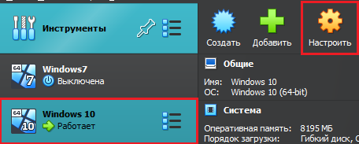

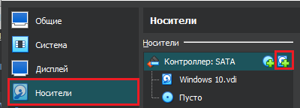

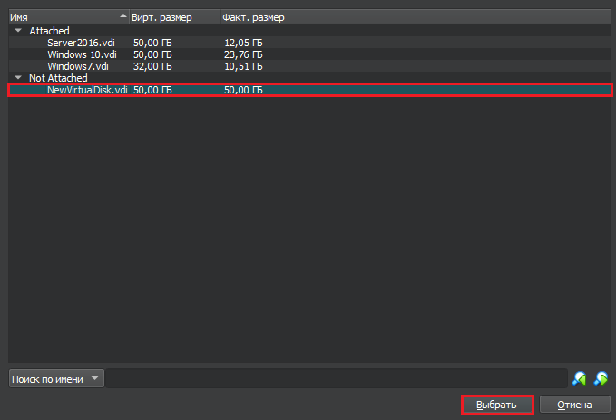

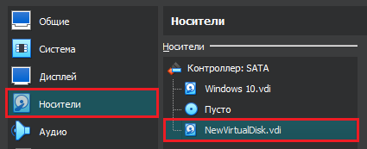

Запускаем нашу Windows10. И дальше будем инициализировать созданный нами диск.

1 Вариант: Открываем «**Поиск**» 🡪 в открывшемся окне пишем «**Создание и форматирование разделов жесткого диска**»

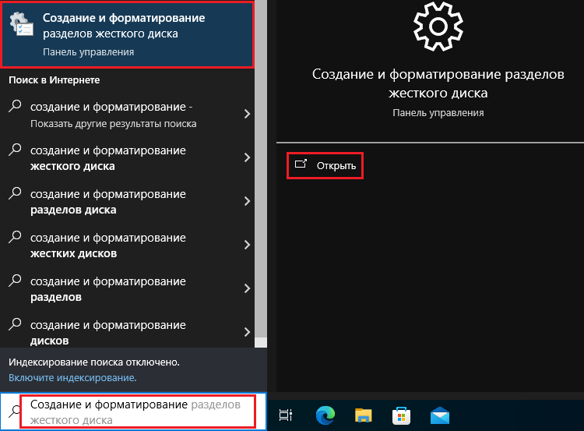

2 Вариант: Нажимаем сочетание клавиш «**Win+R**» 🡪 в открывшемся окне пишем «**diskmgmt.msc**» и нажимаем «**ОК**» либо «**Enter**»

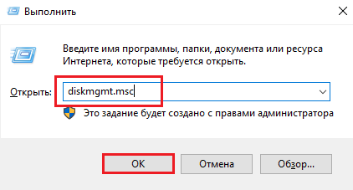

3 Вариант: На рабочем столе, нажимаем ПКМ по «**Этот компьютер**» 🡪 и выбираем пункт «**Управление**» 🡪 раскрываем раздел «**Запоминающие устройства**» и переходим в пункт «**Управление дисками**»

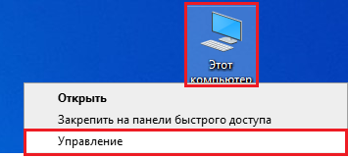

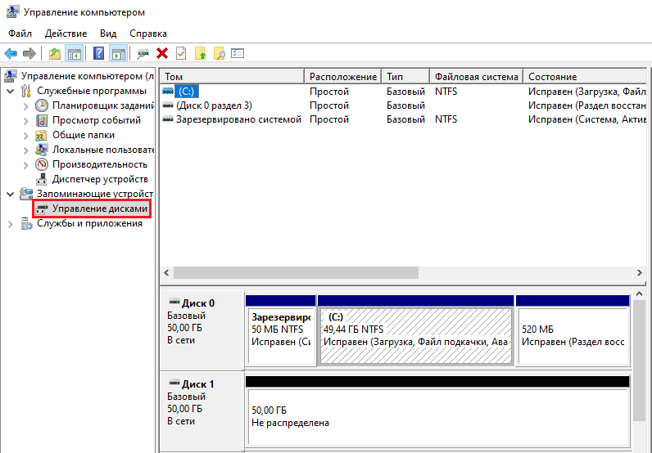

Перед попаданием на окно с дисками нас встретит окно инициализации. На нём просто нажимаем кнопку «**ОК**»

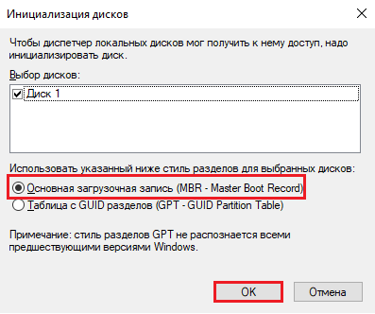

Как мы видим у нас появился раздел который не распределён, нажимаем по нему ПКМ и выбираем пункт «**Создать простой том**» 🡪 у нас открывается «**Мастер создания простого тома**» (практически везде нам не нужно ничего править, поэтому мы просто нажимаем «**Далее**»)

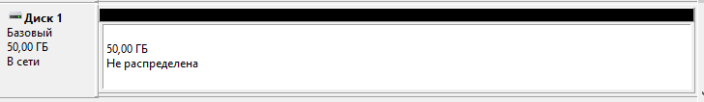

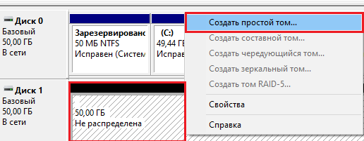

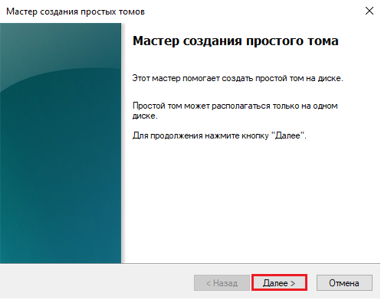

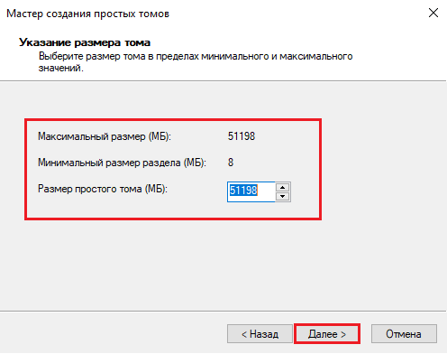

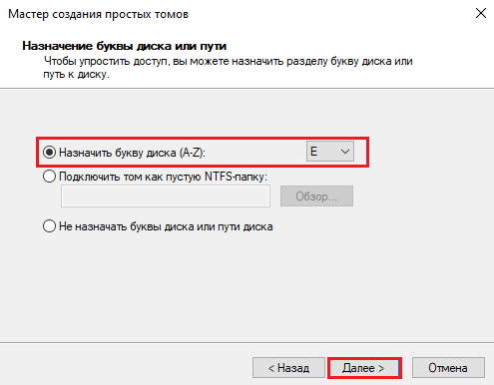

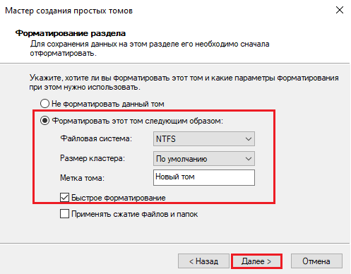

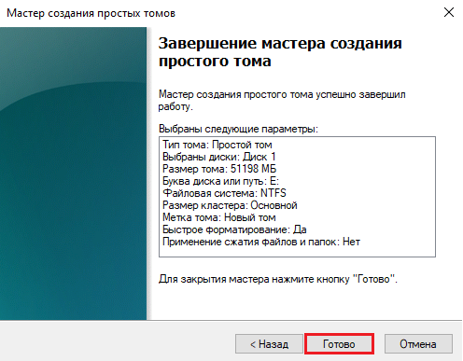

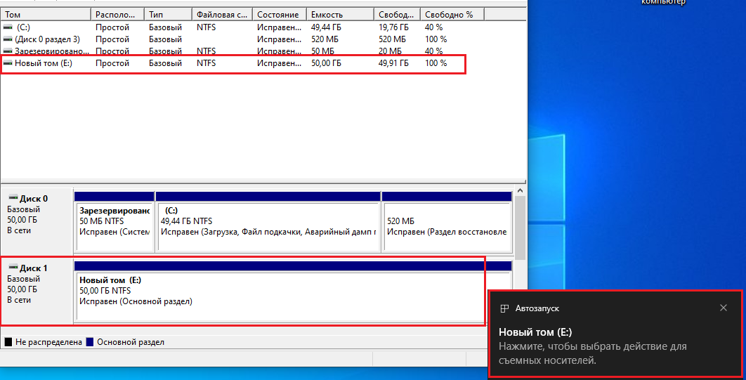

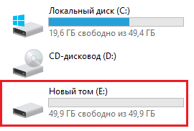

После того как создали новый том, переходим к резервному копирования и восстановлению.

Для этого открываем «**Поиск**» и пишем «**Панель управления**» 🡪 переходим в пункт «**Система и безопасность**» 🡪 из списка выбираем «**Резервное копирование и восстановление**» 🡪 слевой стороны находим пункт «**Создание образа системы**»

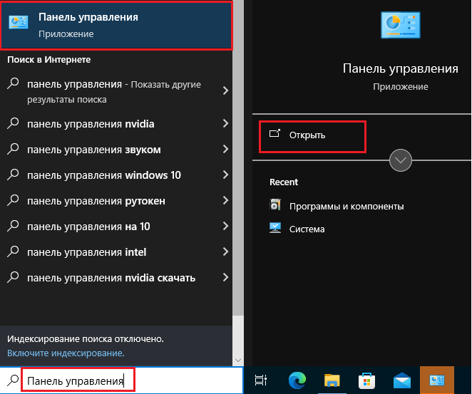

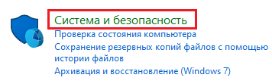





После этого у нас откроется окно «**Создание образа системы**» 🡪 выбираем где будет создан образ, в нашем случае он будет храниться на диске «**Е**» и нажимаем «**Далее**» 🡪 далее нажимаем «**Архивировать**» 🡪 и ждём окончания процедуры

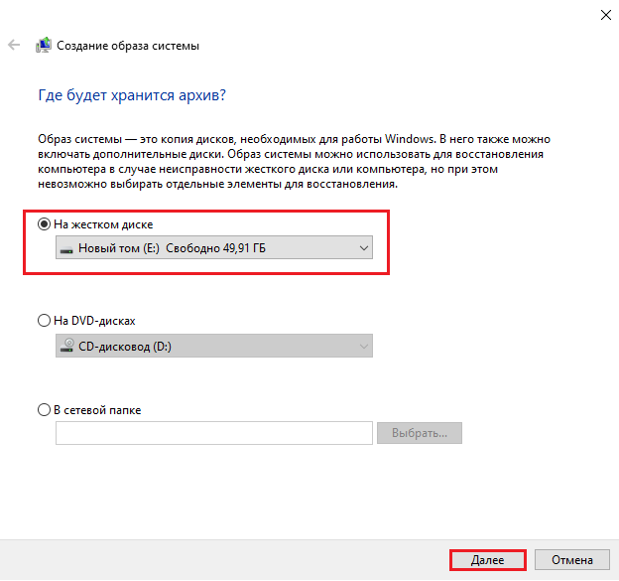

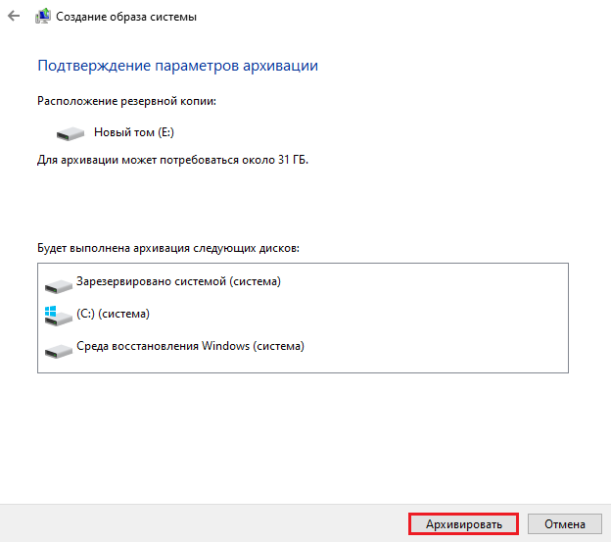

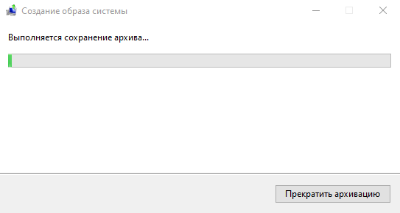

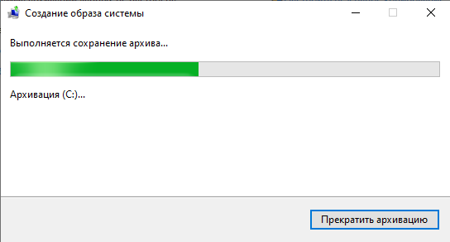

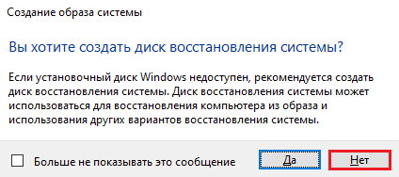

Перейдём на наш новый том и увидим, что у внутри у нас лежит папка с образом

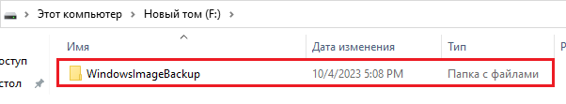

1. **Сделать восстановление системы из образа**

Перейдём в меню «**Пуск**» 🡪 и выбираем пункт «**Параметры**» 🡪 в открывшемся окне ищем «**Обновление и безопасность**» 🡪 в следующем окне с левой стороны ищем пункт «**Восстановление**» 🡪 листаем вниз и ищем пункт «**Особые варианты загрузки**» и нажимаем «**Перезагрузить сейчас**»

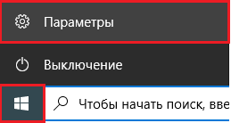

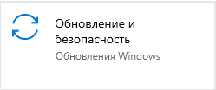

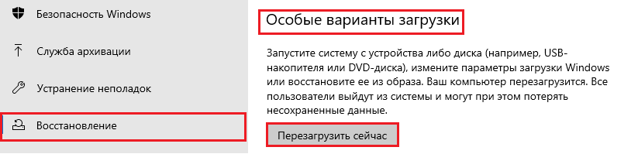

После того как мы попали в меню выбираем «**Поиск и устранение неисправностей**» 🡪 «**Дополнительные параметры**» 🡪 «**Восстановление образа системы**» и ждём окончания загрузки







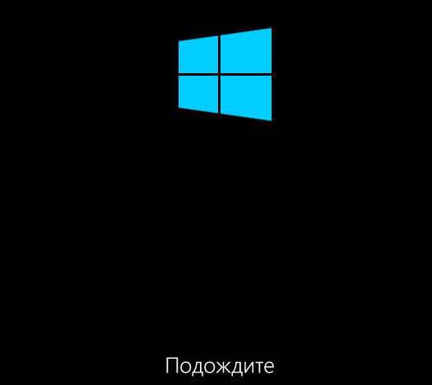

Далее выбираем учётную запись и вводим от этой учётной записи пароль (если он есть) и нажимаем «**Продолжить**»

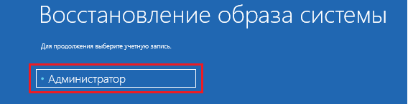

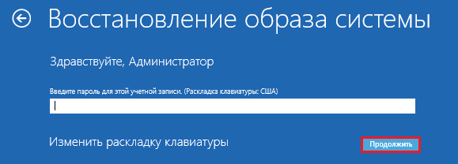

В открывшемся окне выбираем пункт «**Выберите образ системы**» и нажимаем «**Далее**» 🡪 выбираем в списке нужный образ и нажимаем «**Далее**» 🡪 выбираем **C** диск и нажимаем «**Далее**»

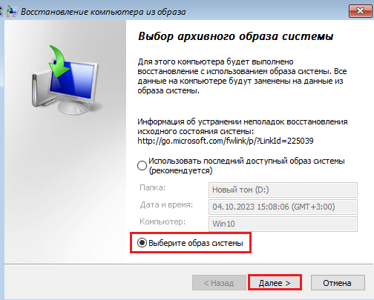

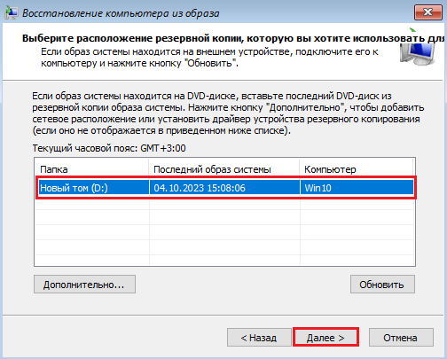

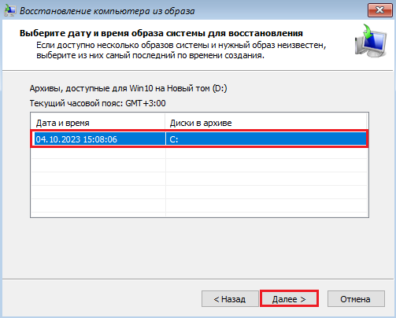

В следующем окне сначала выбираем «**Дополнительно**» 🡪 везде расставляем галочки (по умолчанию они уже расставлены) и нажимаем «**ОК**» 🡪 и нажимаем «**Далее**»

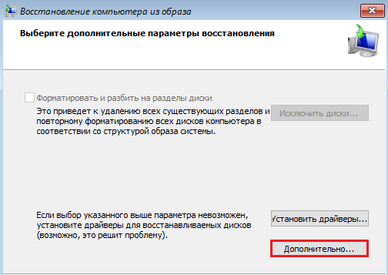

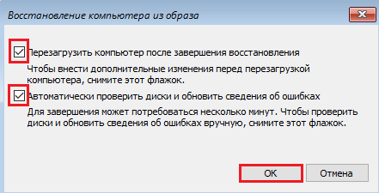

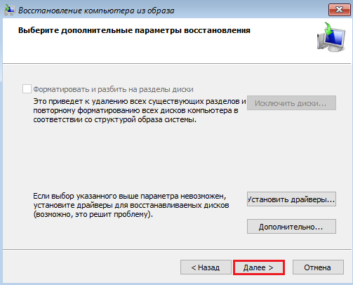

Проверяем все данные и нажимаем «**Готово**» 🡪 в открывшемся сообщении нажимаем «**Да**» 🡪 и ждём окончания восстановления

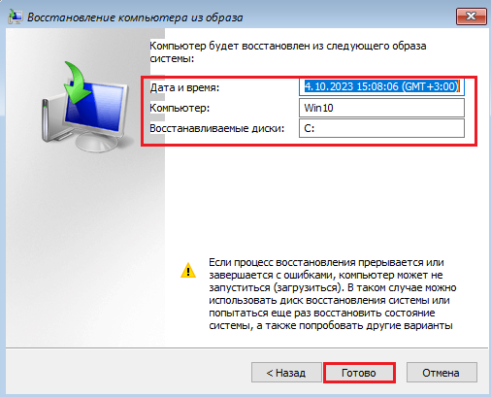

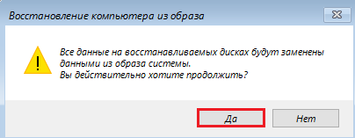

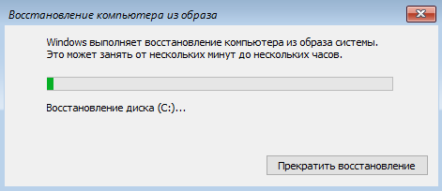

1. **Процесс создания точки восстановления**

1 Вариант: Нажимаем «**Win+R**» 🡪 в открывшемся окне пишем «**systempropertiesprotection**»

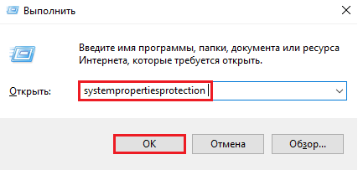

2 Вариант: «**Поиск**» 🡪 пишем «**Панель управления**» 🡪 в «**Просмотр**» выставляем «**Мелкие значки**» 🡪 выбираем «**Восстановление**» 🡪 и выбираем пункт «**Настройка восстановления системы**»

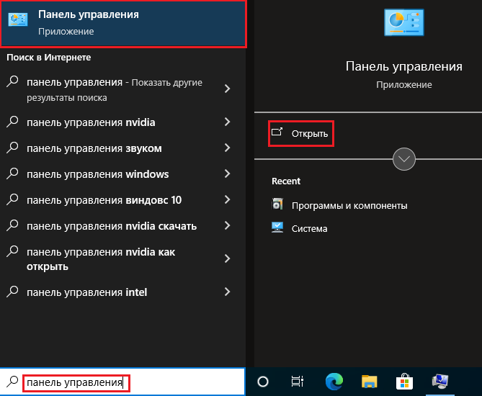

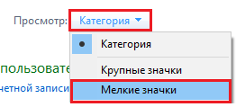





Выбираем наш диск **С** и нажимаем «**Настроить**» 🡪 в открывшемся окне ставим отметку «**Включить защиту системы**» и укажем количество места, которое хотели бы выделить для создания точек восстановления и нажимаем «**ОК**»

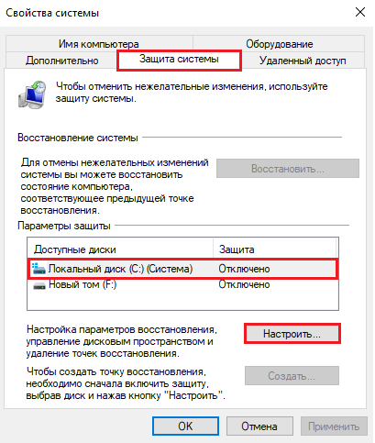

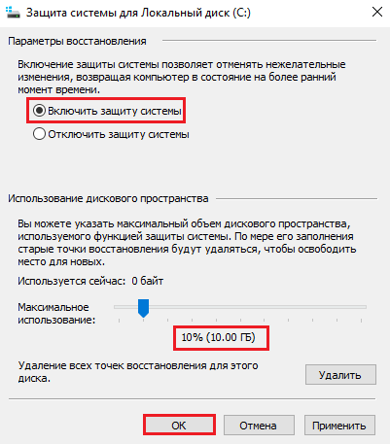

Теперь снова выбираем наш диск и нажимаем «**Создать**» 🡪 даём ей имя и нажимаем «**Создать**» 🡪 и ждём окончания процедуры, после окончания появиться соответствующее окно

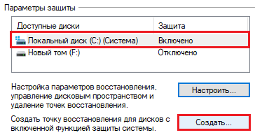

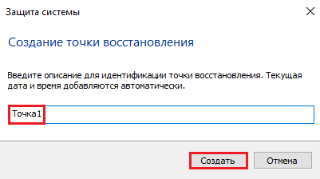



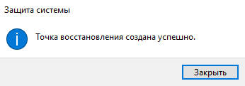

Для восстановления нажимаем кнопку «**Восстановить**» 🡪 потом нажимаем «**Далее**» 🡪 выбираем точку и нажимаем «**Далее**» 🡪 потом нажимаем «**Готово**» 🡪 и в следующем окне нажимаем «**Да**»

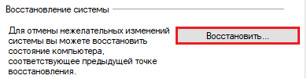

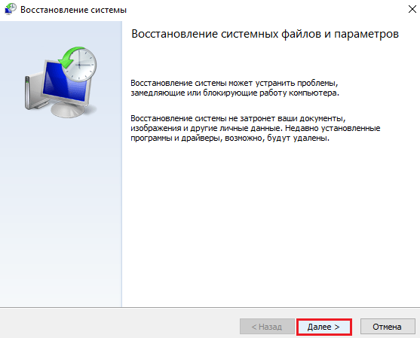

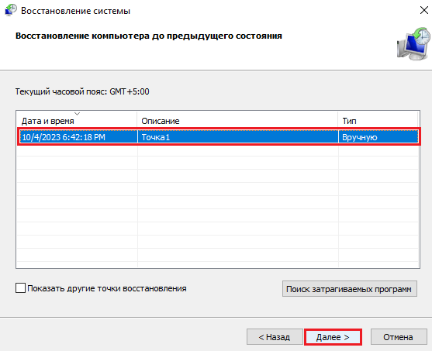

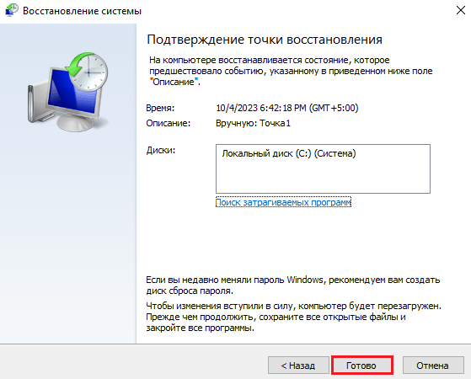

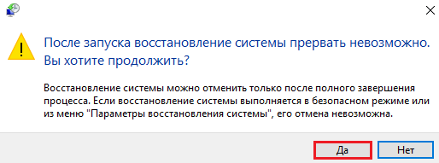

1. **Назначение и основные параметры утилиты robocopy**

**Robocopy** – это консольная утилита Windows для копирования файлов, которую можно использовать для синхронизации/репликации файлов и каталогов, и в сценариях резервного копирования.

Кроме обычного копирования файлов и папок из папки источника в каталог назначения, в Robocopy есть множество очень полезных функций:

* Устойчивость к обрывам сети (robocopy может продолжить копирования после восстановления сетевого доступа);
* Корректное копирование файлов с их атрибутами и NTFS правами доступа;
* Копирование с сохранением исходной временной метки;
* Возможность копирования файлов и директорий, запрещенных для доступа даже администратору, с помощью ключа /B (ключ позволяет игнорировать проверку прав доступа, ключ доступен только для участников группы Администраторы или Операторы архива);
* Возможность задать количество попыток копирования файла, если файл недоступен;
* Режим полного зеркалирования директорий;
* Пропуск уже существующих файлов (с одинаковым размером или временной меткой timestamp);
* Индикатор прогресса копирования;
* Корректная работа с длинными путями (более 260 символов);
* Эффективные алгоритмы и многопоточность позволяют выполнять копирование файлов намного быстрее, чем обычное копирование средствами Windows;
* Поддержка коды возврата (что позволяет использовать robocopy в различных внешних скриптах и утилитах).

1. **Использовать утилиту robocopy и выполнить полную копию каталогов C:\Windows и C:\Пользователи.**

Откроем консоль

1 Вариант: Открываем «**Поиск**» 🡪 и пишем в неё «**Командная строка**»/«**cmd**» 🡪 выбираем пункт «**Запустить от имени администратора**»



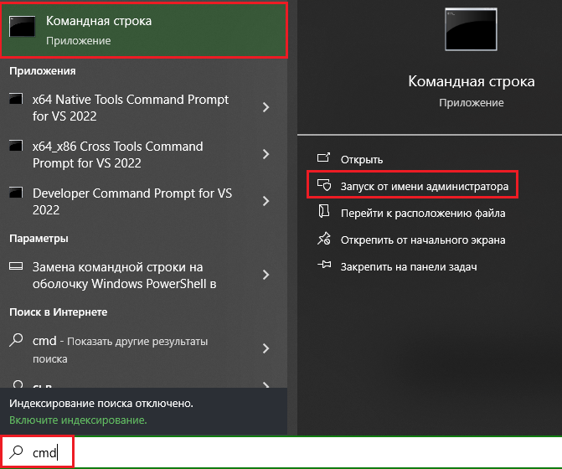

2 Вариант: Нажмём сочетание клавиш «**Win+R**» 🡪 в открывшемся окне пишем «**cmd**»

В открывшейся консоли пишем **robocopy C:\Windows F:\Test /E**

Параметр **/E** копирует файлы и папки, в том числе и пустые

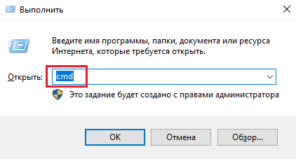



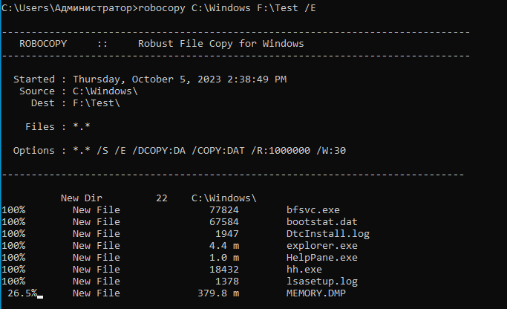

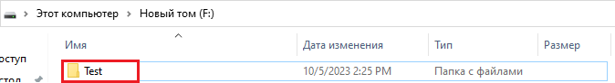

Теперь скопируем **C:\Пользователи**, проделываем всё тоже самое



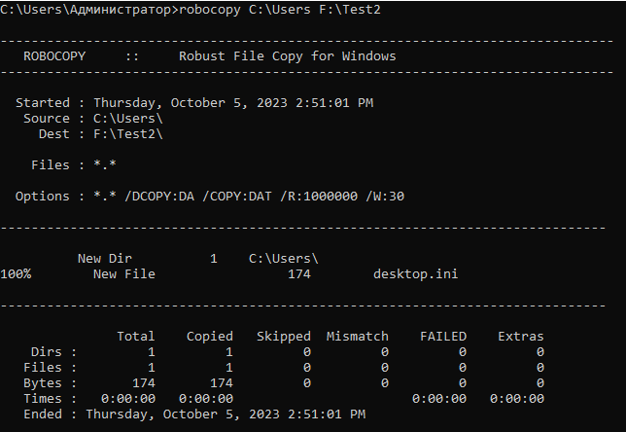

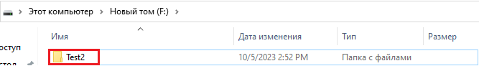

1. **Подробно описать xcopy, его назначение и основные параметры**

Команда XCOPY используется для копирования файлов и каталогов с сохранением их структуры.

* копировать каталоги со всеми подкаталогами и размещенными в них файлами, а, следовательно, и магнитные диски в целом;
* создавать в процессе копирования отсутствующие на целевом диске каталоги файлов;
* копировать файлы выборочно, в зависимости от состояния архивного атрибута файлов;
* копировать только файлы, модифицированные позднее указанной даты;
* получать копии, расположенные на нескольких дискетах;
* использовать всю свободную оперативную память для буферизации операций обмена с дисками при копировании.

1. **С помощью утилиты xcopy выполнить полную копию каталога C:\Program Files**

Перед этим создадим папку на диске **F:\** (в моём случае) 🡪 назовём её «**Prog**»

Откроем консоль, ранее описанными методами.

В открывшейся консоли пишем **xcopy /E /C /H /R /Y**

Ключ **/E –** копирование каталогов с подкаталогами, включая пустые.

Ключ **/C** – продолжение копирования вне зависимости от наличия ошибок.

Ключ **/H** – копирует системные и скрытые файлы.

Ключ **/R** - копирует файлы с атрибутом "только для чтения". Также помогает решить ошибку с «**access denied**»

Ключ **/Y** – устраняет выдачу запроса на подтверждение перезаписи существующего конечного файла.



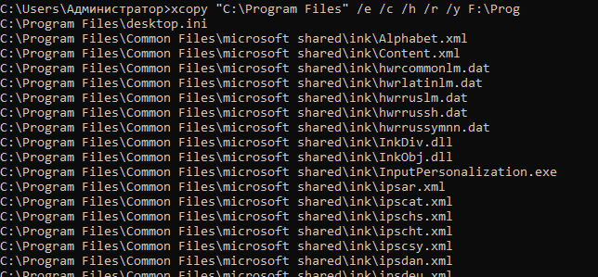



Откроем папку и посмотрим, что получилось

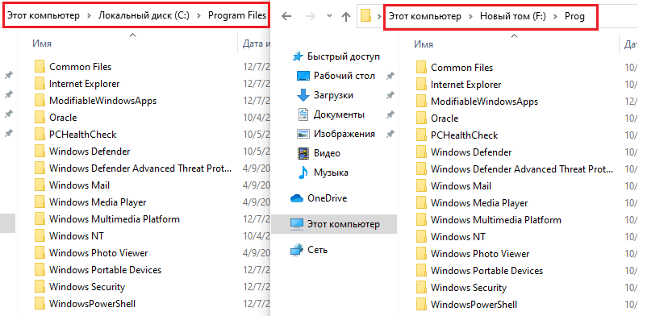

1. **Подробно описать tar, его назначение и основные параметры**

Начиная с Windows 10 build 17063 утилита командной строки tar.exe является штатным средством архивирования данных. Утилита tar многие годы являлась основным средством архивирования в ОС семейства Linux и первоначально использовалась для создания архивов на магнитной ленте (отсюда ее название tar — tape archive).

Самыми основные ключи, которые используются при работе с tar:

* -c — создать архив.
* -r — добавить/заменить файлы в существующем архиве.
* -t — отобразить список файлов в архиве.
* -u — обновить содержимое архива. В существующем архиве будут заменены только устаревшие файлы.
* -x — извлечь файлы из архива.

1. **Создайте архивную копию каталога C:\Пользователи, с помощью утилиты tar**

Для того чтобы сделать архивную копию каталога, воспользуемся утилитой **tar**

Для того чтобы всё получилось нам понадобятся следующие ключи /**CVF**

/**C** – создать архив/

/**V** – подробный список обработанных файлов (также помогает исправить ошибку Cannot open: Permission denied).

/**F** – путь и имя файла архива. По умолчанию – магнитная лента (\\.\tape0) (также помогает решить проблему Failed to open '\\.\tape0').





